LES PASSEJAÏRES DE VARILHES FICHE ITINÉRAIRE
LE MAS D’AZIL n° 21
Commune de départ et dénomination de l’itinéraire :
- Le Mas d’Azil – Parking de l’ancienne centrale coté entrée nord de la grotte – Le Mas d’Azil – Les corniches Nord et Sud en boucle
Date, animateur(trice), nombre de participants (éventuel) :
- 04/04/2018 – Michel Souleils
- 29/08/2018 – Michel Souleils
- 04/09/2018 – Jean Gaillard (reconnaissance)
- 14.12.2018 – M. Souleils – 11 participants –(Photos)
L’itinéraire est décrit sur les supports suivants :
- Pas de descriptif connu de l’ensemble du parcours, mais :
- Description de la partie "Le Solitaire" sur :
- Topo-guide "L’Ariège à pied, du Piémont aux Pyrénées" Edition de 2017
- Fiche circuit pédestre n° 12 de l’Office de Tourisme Arize/Lèze
Classification, temps de parcours, dénivelé positif, distance, durée :
- Marcheur - 2h30 – 250 m – 4 km -1/2 journée
Balisage : Jaune + panneaux directionnels + panneaux d’information sur la partie "Le Solitaire", inexistant ailleurs.
Particularité(s) : Après le passage au-dessus de l’entrée nord de la grotte, montée escarpée (surplomb), parfois délicate mais équipée, sous la corniche nord jusqu’au bois de buis. Attention, partie glissante par temps de pluie.
Beau surplomb, à nouveau, pour la corniche au-dessus de l’entrée Sud avec passage juste au-dessus de la base de saut à l’élastique (Pas d’équipement particulier, mais la corniche est large).

Site ou point remarquable :
- La grotte du Mas d’Azil
- Le passage en corniche au-dessus des entrées Nord et Sud de la grotte
- La vue panoramique sur le Mas d’Azil et son bassin depuis la corniche et, surtout, depuis le Roc des Corbeaux
Trace GPS :Xx

Distance entre la gare de Varilhes et le lieu de départ : 28 km

Observation(s) : La boucle du Solitaire (Départ du parking de la centrale électrique avant l’entrée nord de la grotte) fait l’objet de la fiche Mas d’Azil n° 20.
Plusieurs passages glissants après période de pluie (petites chutes sans gravité relevées lors de la sortie du 15 décembre 2018).

"Cette fiche participe à la constitution d'une mémoire des itinéraires proposés par les animateurs du club. Eux seuls y ont accès. Ils s'engagent à ne pas la diffuser en dehors du club."
Date de la dernière mise à jour : 14 décembre 2018

La carte

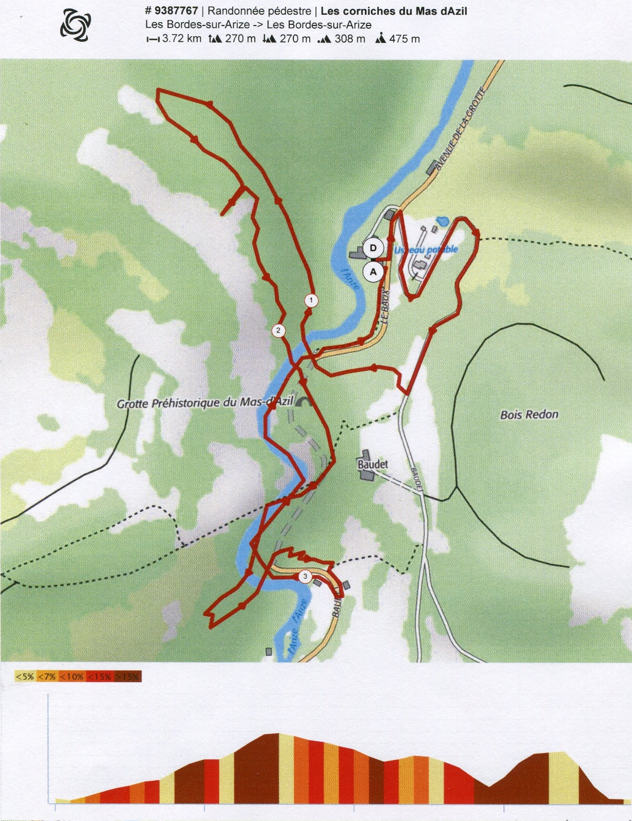
Observation : Du km 3,000 au km 3,600, on longe la route départementale à l’intérieur de la grotte

